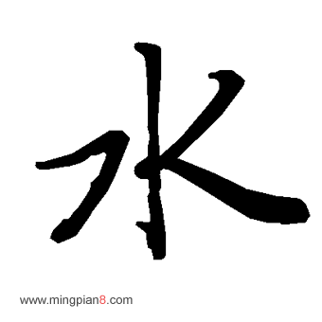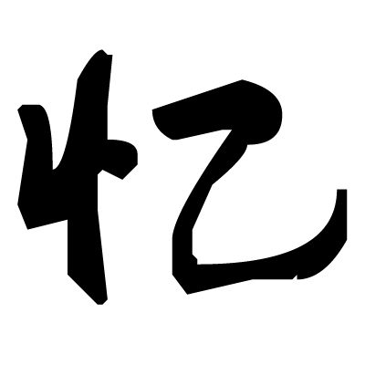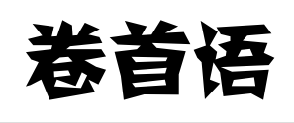

**经管学院院刊**

**总第56期**

**2017年10月**

幸福，就是活着！只要我还活着，我就有幸福的理由。生命给予我无尽的力量，让我将她渲染成万种华丽的色彩，所以我从没有灰暗颜色的东西，我害怕它们把我淹没！所以我衣着鲜艳，活力飞扬。

幸福，就是活着！只要我能活着，我就有幸福的理由。给予了我的一切，优越或者缺陷，我通通乐于接受，是它们造就了如今的我！能够安然的生存于此，我已感到莫大的荣耀。

幸福，就是活着！只要我正活着，我就有幸福的理由。我贪恋美味，虽然我说要绝食！我害怕鲜花，但景色依旧美艳！这世间值得我去追寻的东西过于繁多，生命何其短暂，没的浪费也没的浪漫。

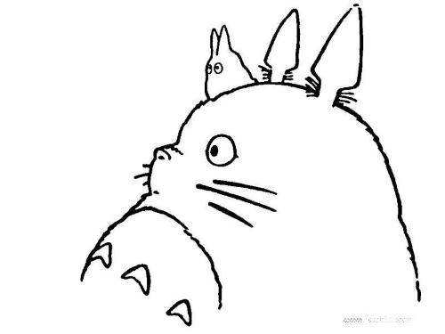幸福，就是活着！只要我已活着，我就有幸福的理由！承诺与誓言都太过沉重，所有的一切渐行渐远，留了两袖清风的我过幸福愉悦的生活！我的所得已然足够多，感谢都来不及，享受都怕错过，没有空闲来抱怨、来怀疑！

忆 水

Yi Shui

2017年10月 第56期

主管主办单位：

三明医学科技职业学院经管学院团委

学生会女生部

顾问：蔡维灿

林克明

巫超

范燕燕

总编辑：张玉萍

责任编辑：卢雅琪

编辑人员：林婷婷/沈雅宾/施晓妹/罗爱萍/吴晓芬/徐惠/朱加利/张伟玲

排版设计：林枫玲/黄飞燕/郑潇/严清玉/王惠林/许小娟

E-mail:

nvsheng_bu@yahoo.cn

温室长大的我们，不是大人们说的那样没有伤，我们一样有着自己的坚持甚至偏执。踩着年轮，经过一段一段的时间单位，我们只想离最喜欢的自己更近一些。我们不傻，我们更懂得真诚的笑容和文字总在灯光下和四季流转中，给予新鲜的至深感动……让我们执起桌上的笔，将我们的梦想，青涩，快乐，忧伤融入到淡淡的墨香中，无论是生活中的感情，优美的文章，诗歌或是富有启示性的漫画，在这里，我们彼此分享着各自的成长，温馨见证，我们的青春。投入范围：

1. 可推荐个报刊杂志上的精美文章。
2. 学习、生活中所遇到的困惑，在这 里“密友热线”将为你提供解决之道，参考之法。
3. 原创美文，可将自己的亲身经历，生活感情的点点滴滴记下，同大家一起分享。
4. 时尚信息，生活小常识等让我们在御下平日里繁重的学业，在闲暇中开拓自己的视野。

**目 录**

2017年 第56期

**卷首语** 1

**青春忆水**

人生 4

不忘初心，方得始终 5

迷茫的青春 6

**品味人生**

挫折挡不住强者 7

一切都是最好的安排 8

**幸福ing**

十月，带我回到少年 9

从前慢 10

我想要的快乐 11

调查表

如果你参与，我们会办的更好

1. 你对《忆水》的整体印象如何？
2. 你喜欢的栏目是？
3. 你希望增加的栏目或话题是？
4. 你喜欢的文章：
5. 你不喜欢的文章：
6. 你的建议或留言：
7. 你对我们的版式设计的看法：

请将《忆水》调查表交给本刊物社长：卢雅琪

联系方式：15160592283

非常感谢你配合我们完成问卷调查，在此，祝愿你身体健康，天天开心！

**星语心愿**

梦想 12

所有相识，都不及陪伴长情 13

解脱 14

**忆水小镇**

拈花微笑，恬淡诠释生命 15

**浅唱低吟**

我生活在享受之中 17

人际交往关系 18

**诗歌押韵**

漂泊 19

来日可期 20

不归 21

竹下 22

525

在实践中 23

**时政聚焦**

特朗普和普京批准联合声明：将共同打击IS直至消灭 24

法德总统一战博物馆前长久相拥纪念停战99周年 25

美军校教授：中国最新监控技术将使美军舰

无防可守 26

展播驿站

GAI捐出《有嘻哈》奖金：我的人生不止这100万 27

《在纽约》开机 李易峰江疏影开启“互怼式”合作 28

《哈利波特》又来了！将联合宝可梦推出游戏 29

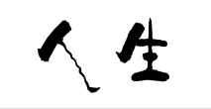****

**16会计1班 林晓敏 23号**

****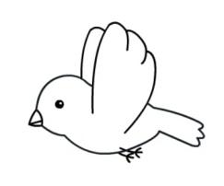       每个人都有不同的人生，有些如愿过上她们想要的人生，有些人还在为了过上想要的人生而不断努力奋斗，还有一些人就认命过完她们不想要的人生。每个人都有不同的想法，至少，这些想法能否实现，需要看个人是否愿意为自己的人生付出一定的代价。

  悲惨的人生，欢乐的人生，这些是我们不能阻止的，但是，我们可以去改变它。人生与其用一支笔去漫漫而写，倒不如用心去体验人生的每一刻，因为人生太过短暂，谁也无法预知下一秒会发生什么事，但我们可以珍惜现在。有些人说想要过什么样的，可是，他们却不付出于行动，那么这些想要只不过是幻想。一个精彩的人生并不是那么容易实现的，在这道路上难免会遇到各种各样的困难，而这些困难就是我精彩人生的一部分，少了这些再精彩的人生也没有什么意义。我们经历过的点点滴滴都会留在我们的记忆里，渗透到我们人生的每个部分。

  有的人的人生很短，有的人却很长，生命的结束也代表人生的结束，珍惜生命也是对人生的珍惜。人生有苦、有甜，这也是人生的美丽之处吧！人生就像一场戏，每个人都在扮演不同的角色，但是，想扮好一个角色并不容易，需要经历各种磨练，才能演出一场好戏，这就是人生。

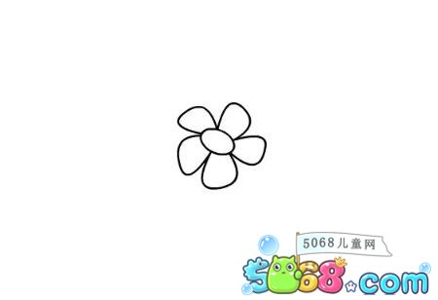



**17会计3班 姚甜 01号**

    “人生若只如初见，何事秋风悲画扇。等闲变却故人心，却道故人心易变。”纳兰性德曾做此诗。当时的他是什么心迹我们不得而知。只是伴随着成长，大概也是明了了。

  无非是对逝去的东西的奢求，一种感时伤怀的凄凉。何为不忘初心，它最早出现于《华严经》，大意便是一个人做事情，要始终如一，保持当初的热情与信念。

  回首来时的每一步，灯火酒绿的社会出现劣迹斑斑的倒映。一跛一跛如黄沙迷路的行走渴求着甘甜的泉水，哪怕明知是海市蜃楼，也一意孤行。

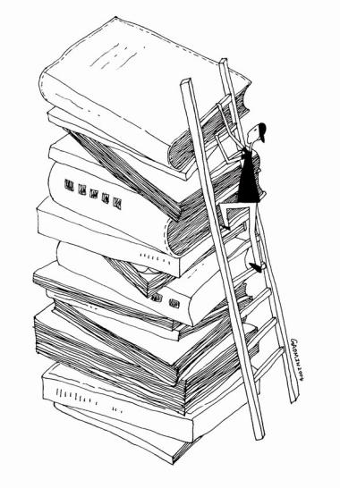  人生就像是一个苦行僧，总是在要求渴求着一些东西，在形形色色的圈子里，也总有填不满的欲望。在走过的沿途中，希望停下来看看周围的风景，并不只是一味地向前看。因为车窗里的倒影是自己，是开始的自己，亦是最终的自己。

  我，到底需要什么？我是一个别人，还是一个原始的自己？

迷惘的青春

**16会计1班 李泓 18号**

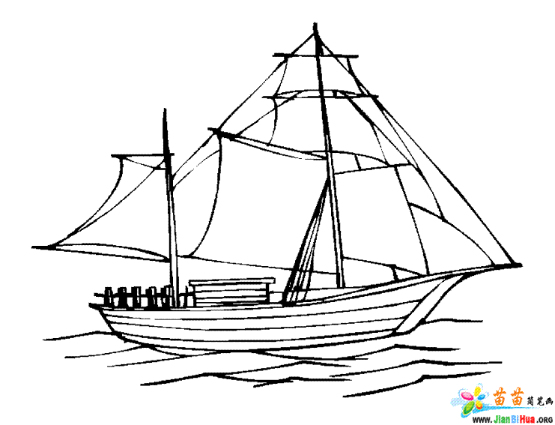掌心握不住的时间，在指缝间慢慢一点一点流逝。岁月的年轮一圈又一圈从起点回到原点，但已物是人非。过去的已经过去，我们的记忆已深深的被埋藏，但是是否又有一些，在这平凡的日子里所留下的值得回忆一些东西呢？是的，该留下一些镌刻在心灵深处的珍贵的珍藏。但是，要珍藏的是什么东西呢，又是哪一些呢？还真不知。

静下心来，将时间定格在那傻傻的、紧张的而又执着的年代。年代总带给我们的是一种久远感，时间的飞逝。但是，在这也不过是一年半而已，也不知是否正确，也许是记忆过于长久，又或许是记忆已模糊、零碎。想想那时候，为了心中那自己觉得无比崇高的目标。整天埋头于书海之中，用自己的小小的船桨在浩瀚的知识之海中航行。那时的我们虽然身心交瘁，疲惫不堪，但是我们仍然坚守在自己的帆船之中。那时的我们每天都过着三点一线的生活，重复重复再重复。虽然生活简单往复，枯燥乏味，但是我们却从中体会到充实与愉悦。那是一种有目标，为目标付出的充实感。



**16会计2班 乐雯鑫 10号**

    即使身处顺境之中，也要居安思危，随时准备经受挫折。而对待挫折我们应该保持一种乐观的精神，这样才能由失败走向成功。

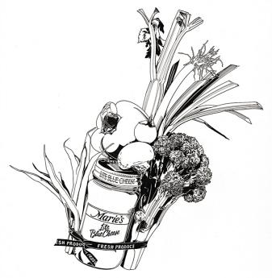  海迪自幼就严重高位截瘫，几次濒临死亡边缘，身体可算弱的了，可是20多年来，她学会了4门外语，翻译了16万多字的外文著作，获得了哲学硕士学位，并自写了针灸技术，为群众治病1万多人次，作出了巨大的贡献。与张海迪相比，我们这些身体健壮的人又当做些什么呢？我们应该用积极向上的乐观态度去面对生活，遇到挫折时，要勇敢，而不是一遇到挫折就气馁。挫折本身并不可怕，可怕的是经受挫折之后一蹶不振。

  种子不落在肥土而落在瓦砾中，有生命力的种子决不会悲观和叹气，因为有了阻力才有磨练。经历挫折，更能发愤，贝利成名后，有个记者采访他。“你的儿子以后是否也会同你一样，成为一代球王呢？”贝利回答：“不会，因为他与我的生活环境不同，我的童年时的生活环境十分差，但却是在这种恶劣环境中磨练了我坚强的斗志，使我有条件成为球王，而他生活安逸，没有经受困难的磨练，他不可能成为球王”。人生到处布满了荆棘，我们想的唯一办法是从那些荆棘上迅速跨过。挫折挡不住强者，只要我们努力过积极面对过。

  大海里没有礁石激不起浪花，生活中经不住挫折成不了强者。——夏衍



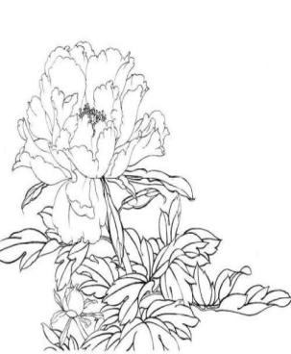**17会计3班 揭秀君 06号**

      我们每个人降临到这个凡尘都是一种因果。在俗世所遇到的每个人，他们或是我们一生当中的匆匆过客抑或是在我们生命中留下不可磨灭的足迹，在俗世中所经历的每一件事，它们或大或小，或喜或悲。无论如何，我们都应该要泰然自若，随心接受。因为佛曾说过，一切都是最好的安排。

  正是因为有了这“一切”才铸就了所得的我们。我们人可以有相似的外貌，相似的家庭，相同的朋友，却唯独不可能有相同的经历。每一个人的经历都是其一生当中重要的宝藏，它不可磨灭，无法隐藏也无处躲避。因为这一切都是最好的安排。

  佛曰：人生七若，生、老、病、死怨憎会、爱别离，求不得。我们每一个人都会经历这些苦与难，正是因为每一次的苦与难磨练了我们，我们才能在一次次跌跌撞撞中成长起来。正是因为我抱着这种心态去面对每一次的挫折，所以每一次我都可以站起来勇敢面对，哪怕遍体鳞伤，我也无所谓。因为我知道，这是我必须去面对的。

  所以在这我祝愿天下所有，不幸的人都可以淡定自若的接受你所经历的挫折，勇敢面对，顽强对抗。直到有一天，蓦然回首，你会发现这是值得你珍惜一生的财富。因为这一切都是最好的安排。



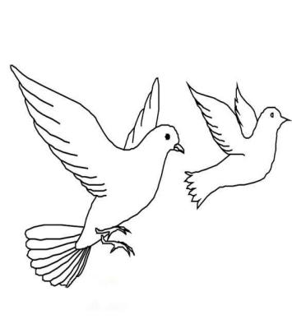**16会计1班 陈丽蓉  09号**

      十月至，褪去了夏的燥热，早晚有了些许秋意。

  在不急不躁气候遇上又一年的开学季，看到些许匆促的脚步和稚嫩的面庞，不由羡艳。如果时光可以倒流，你会选择回到哪里？我想，那我就回到大一时光吧，安安静静的图书馆，闹哄哄的宿舍，丰富多彩的社团，还有各种临时抱佛脚的考前备战。一切所隔不久，却恍惚如隔世。温柔的十月，请带我回到青葱的少年，停留在所有美好的事物里。

  回想我的大一时光，也有不少可以讲述的故事。但是，我不想要再说故事，故事都是已经过去的故事，相比于加工过的最真实的浪漫。如果，在大一的时候，能够坚定自己的兴趣，参加自己想加入的社团，现在会不会是另一幅模样。从来都不是勇敢的人，却在最近听到很多人说我勇敢，我想说勇敢应该是无奈的选择吧。无奈于无法抵制内心的渴望，所以愿意舍弃用别的条件去互换。结局，甘苦自食。

  每一段旅程都是不可回望的，因为没有人会对过去完完全全的满意。在当下的节点，我遇到的是在过去节点的我所预想不到的，“任何剧情都需要一个激发事件。”所以，回到过去，在不知道未来的情况下我仍然会做出现在的选择。能做的是让当下尽量完满，为未来的回忆多几道润色。

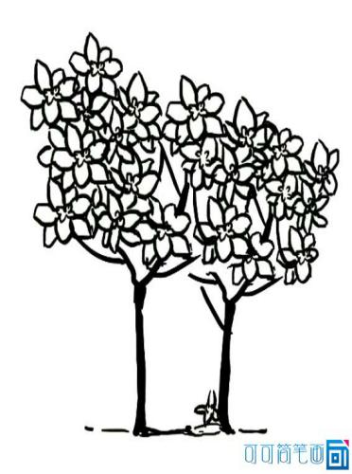  十月的风吹的温柔，思绪跟随它回到少年岁月里，肉体要像战士一样去过现在的生活。



**16人力班 方萍萍 05号**

  还记得木小写过这样的一首诗，其中有这样的一段话‘从前的日色变得慢，车马邮件都慢，一生只够爱一个人。从前的锁也好看，钥匙精美有样子。你锁了，别人就懂了。’那个时候还是懵懂无知的年纪，不曾领会其中意境却无端的自觉美好。年月过去，现在看来却莫名的平添了几分心酸。

  如果说“从前慢”，那我到现在的日子真的过的很快。高度发展的经济模式，挤压浓缩版的日常生活，速食品的爱情，快餐式的婚姻。用浮躁的生活诠释着动荡的心态。相处的越来越短，而分开的越来越快。大家都少有能力与耐心去了解一个人，更没有时间和耐性去原谅与守候一个人，又哪怕是这个人其实就是最适合自己的人。在那样的日子里，大家似乎都少有了对待未来的信心与期待，谁也不知道下一刻会发生什么，而对生活本该拥有的热爱与激情似乎都正在麻木，崩溃于对组织水平的享受与期待。

  从前慢，慢的是人心，稳的是状态，珍重的是感情。而如今快，快的是节奏，失的是曾经，而廉价的成了感情。

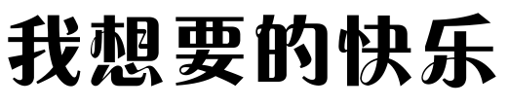

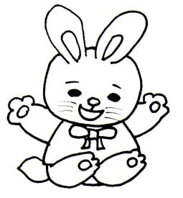**16会计2班 林淑玲 17号**

  我想要快乐，越长大越烦恼，随着年龄增长，越害怕我将来怎么办，毕业了我该何去何从，每天都有千万个问题让我去思考，想太多也就闷闷不乐了。社会竞争压力这么大，开心的人又有几个，我可以平凡的活着，一生碌碌无为，但那不是我要的生活，我要用万分努力去过我想要的生活。

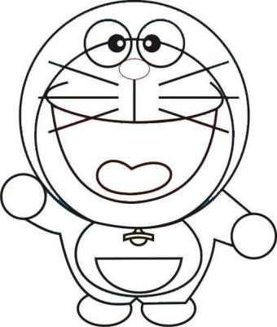  我想要快乐。繁忙的学习压着我透不过气。当然我也可以选择安逸混完毕业，但我不会在最该奋斗的年纪选择安逸。我想往更高爬，最近在想要不要专升本，有人说现在不努力两年将来要努力20年，在中国这么现实的社会中，敲门砖是本科学历，我一个大专生跟别人竞争的机会都没有，但我花不起时间，花不起金钱，也没敢向家人开口这无疑也是种负担，每天都在纠结，苦恼，唉。

  我想要快乐。我想要什么就有什么这样每天也不用苦恼什么，老天没有给你优厚的家境，当给了你一双手，这双手会创造出无限可能，我也不必抱怨什么，上天都是公平的。人活着开心最重要，心态放开一点，快乐也就多一点，我想要快乐。



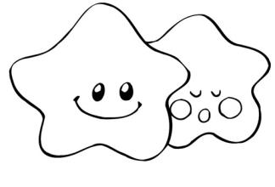

**16会计2班 甘建庭 10号**

      梦想从来不会选择人，它是上天赋予每个人构建未来蓝图的神奇画笔。梦想不分高低贵贱，只要你心中有梦，乐观充实地过好每一天。树立梦想放飞梦想，你将能随它一起到达美丽的地方；树立信念，放飞梦想，你将会拥有一个更加灿烂的明天。让梦想飞翔，让信念开花。

  十年前，他正式辞职创办网站，他上门向人推销自己的产品时。经常被拒之门外，这也难怪，因为他身形瘦小，其貌不扬。年少时，他三次参加高考，踏上社会，他几易职业。这坎坷的经历更加激起他对成功的渴望，也更加努力。十年后，他的网站成为全球电子商务最好的品牌之一，是目前全球最大的网上交易市场和商务交流社区之一，他的网站叫阿里巴巴，他叫马云。你希望命运给你机会，希望别人给你机会，在这之前，是不是应该先以自己的付出给别人机会，接着，慢慢累积自己的梦想？向马云学习，人不可失去梦想。

2008年7月，美国游泳奥运会选拔赛上，24岁的艾力克终于获得了他梦寐以求的北京奥运会参赛资格，但是，能否参赛却成了问题。原来，6月份他在一次检查中被确诊患了睾丸癌，在得到医生关于癌细胞暂时不会扩散的意见后，艾力克决定参赛。奥运会是我毕生的追求，我想我可能不会忘记我走上奥运会游泳赛场的那天，不管我还剩多少天可活。

 追随能够改变你命运的那颗星，那颗永远在你心中闪烁的明星。当你在面前闪耀时，捉住这宝贵的机会。请谨记，只要你坚持不懈，最终的目标总能实现。

所有相识，都不及陪伴长情

**17会计3 班 陈嘉灵 27号**

别过夏花的绚烂多彩，走进秋雨的沉静美好。花开花落又一年，我们都在奔赴无法预知得明天，满满心事都藏在十月这个我最喜欢季节里。喧嚣红尘里，我知道凉薄与温度是相互并存的，可在这秋风末雨里，内心深处所期望的美好相遇，何时才能打开？有多少相伴，开始不离不弃，最后都分道扬镳,又有多少相守，原以为来日方长最后都曲终人散……时光告诉我:陪伴，是最长情的告白。

情感几秋，些许情感满满沉淀下来，秋天的凉意惆怅了长空浩荡，而岁月的枝头缠绕着泛黄的记忆。总听人说:时光是薄的，岁月是瘦的。我也深知过客匆匆的人生，注定有些时光要用来追忆。

  再想想，这流水似的一生，婆娑的生命，有多少值得我去做？也许，就像凋落在地上的枫叶，看似没用了，其实它是在为蚂蚁撑起一个温暖的“家”。而我们看似重复的每一天，真的会枯燥无味吗？其实只要你去发现，每天都有不一样的精彩。

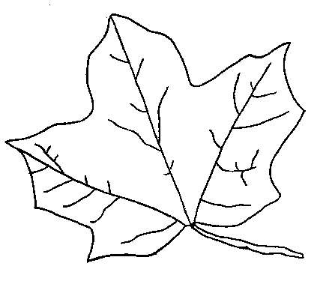  时间还在不停地向前，留给我们的回忆也会越来越多，就像有些情感很奇怪，明明不曾谋面，却似久别重逢。而每个人只有那么一段，删掉照片.放下过去，也无法平息下来的往事，因为记忆轻浅，这些会在某个不经意的情境里，若有若无的想起。

  时光匆匆，回眸淡淡，城南旧事，城北几曲，当往日种种开始回旋，尘埃溅起，那些轻浅记忆中，陪伴我们度过流年的人，都将重新被篆刻进心里的念。若可，就让我陪在你身边，因为所有相识，都不及陪伴长情。



**16市场营销班 姜菊梅 18号**

      世界总是那么苍茫，世界变的不再怎么抢眼，我也变得平淡，我幻想自己是一粒飞扬在空中的尘埃。如此不起眼如此渺小可是却如此轻松自在我在放飞自我尽情释放。

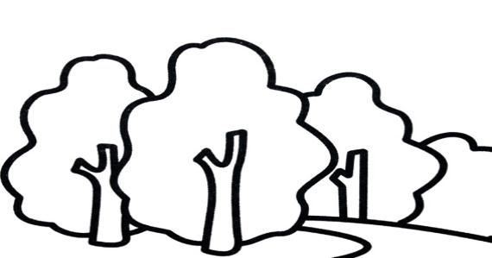  一睁眼，知道梦该醒了。那窗边得罪的夜景，总是让我难夜安，太安静了闭上双眼，心聆听到了大自然的呼吸，是那么轻那么柔。我化为了大自然的一员一呼一吸轻轻随风摆动摇曳身姿一切都是得如此安逸和谐。

  那天，我看到了花开，今天，我又看到了花落，世界都是这样吧，总是在变，变的很快，让我们来不及感受它的美，就这么消逝。

  一个人静静地站在镜子前看清楚自己的心看清楚自己的世界，也许会发现点好的迹象，那是成熟的蜕变。

  我站在地上，仰望着天空，用力的歌唱，花草都为我疯狂，我接受了太阳的洗礼，它将我内心的阴郁.压抑.惆怅.彷惶.懒散一并散去，它还赐予了我力量，此刻我拥有了一双翅膀，不顾一切飞往逆向，因为逆风的方向更适合飞翔。此刻脑海里萦绕一段歌词:我想要怒放的生命！就像飞翔在辽阔天空就像穿行在无边的旷野，拥有挣脱一切的力量！我想要怒放的生命……



多久你不曾平定心神，静静的观想。  
  多久，你不曾轻吻一本书的扉页，闻嗅一朵花的芬芳。  
 常青藤下，沉木桌旁，也许我们觉得只有这样的环境才能让浮躁的心沉静下来。也许我们觉得只有这样的环境，才能让我们有理由去享受生命。可是，你是否真正懂得“恬”字和“淡”字的真正含义？  
  生命，本应该就是安静的旅程，我们本应在安静中参悟，在安静中修禅。但是，现实给我们太多的嘈杂和纷乱，我们不得不去追逐时间，追逐名利，甚至追逐生命。  
  真正的“恬淡”并不是只有在静谧安详的氛围里才可以享受。是否真正可以自己沉静下来，这完全取决于我们的内心，与外界无关。有的人，临窗而坐手捧一本经书，口中念着经文，思绪却飘到窗外，内心浮躁无比；而有的人，身处繁华闹市，却清宁不染，心中自当有定。  
  城市里的你，还好吗？  
  我们一天天过着虚无的日子，怀念着抓不住的昨天，却不敢正视正在到来的未来。我们不愿去静下来，因为我们觉得一静就要好久，如果静下来，我们可能完成不了手头的工作，我们可能交不了今天的任务，迎来未知的磨难。  
  也许你是对的，毕竟生活所迫，我们必须试着去接受这令人神伤的浮躁。但是，只要我们心中有一方净土，我们也可以在这浮躁中平定心神，静静观想。那么，我们追寻生命意义的道路，就不会被现实所阻碍。  
  “拈花微笑”短短四字所所表达的意义太多，甚至有些我们说不出，道不明，只能浅浅的领会。  
  “拈花微笑”表达一种对生命的敬畏和对灵魂的敬仰，“拈”字所表达的轻柔，我们只需在舌尖绕唇轻品，便能悟懂这种感觉。因为对生命饱含敬畏，所以我们才能一心一意去珍惜身边的一草一木。因为我们敬仰灵魂，所以我们相信万物都有佛性，都需要我们当做先生一样学习。  
  真正的修行者，以一草一木为莲花坐台，朝拜每一寸土地，敬畏每一个角落的灵魂。  
  “拈花微笑”更婉转道出了对生命美好的向往。“花”字告诉我们，人生的美好是我们降临这个世界所附带的最大财富。学会运用我们的双眼，恬淡的看待生命中所有的酸甜苦辣，不皱眉，不哭泣，因为我们知道——时光，会把所有的滋味都酿成最美的“甜”。  
  恬淡为上，胜而不美。——《老子》。恬淡，更是一种对美学的态度。恬淡的视角会褪去所有的浮华假象，告诉我们美的真正含义。穿着不在贵重华丽，而在于优雅大方；房屋不在于富丽堂皇，而在于温暖舒适。修行者们无需去追随世俗的脚步，因为我们已经看透了它的本质。  
  生命，就是成长，成长，再成长。这并不单纯指年龄或生理意义上的成长，这更是灵魂和境界的成长。而所有成长的第一步，就是学会安静，学会品味时光。  
  以恬淡的角度看待世界，我还是喜欢用上《幽窗小记》一句经典的话：宠辱不惊，看庭前花开花落；去留无意，望天上云卷云舒。  
  用恬淡诠释生命，无需回忆过去，无需畏惧未来。如果拥有一颗永远的平常心，也许就会发现一切都没什么大不了的。  
  收藏一份美好的回忆，怀揣一本清雅的书籍。也许我们会在某个春光明媚的午后，顿悟生命的真正含义。【来自百度】

我生活在享受之中

**16市场营销班 黄志超 11号**

  其实人生这一辈子为了生活努力的拼搏，真的没有好好享受生活，而是被生活享受，向生活活。人生最大的幸福就是健健康康地生活着，问心无愧，是一种从不的努力时时刻刻被约束和催促。也许那些小说，或那些电视看多了，你也想隐居深山，过着那种与世隔绝的生间断的享受。

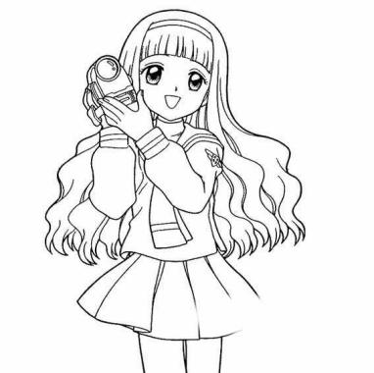  生活需要游戏，但不能游戏人生，生活需要歌舞，但不能投机取巧，生活需要重复，但不能重蹈覆辙，把生活当做享受，你就会竭尽全力，阅读，把生活寂寞无聊时光换成巨大享受，每天都抽出时间在阳光底下喝着牛奶，微风轻轻的从书面上经过，细心领会那书中的哲理，暂时忘记一切的一切，心无杂念，只全心全意的投到阅读中，慢慢的，吸取知识，使自己的文化不断提升，伴随着书本里的文字的起伏跌宕。我的心暖暖的。阳光灿烂，我的轮廓晒成的金黄，混着慵懒的时光，念成记忆。华兹华斯曾说适合自己的生活才是美好而恣意的，努力的享受生活，那么在学习中就不会觉得累，生活面对困难就会逃避。

    懂得生活，就要乐于接受每个向你走来的问题，我享受生活，生活也享受我！

人际交往关系

**17会计1班 赖美芹  15号**

  人与人之间的关系很奇妙。有夫妻关系，父母关系，情侣关系，友情关系，甚至还有男闺蜜女闺蜜关系。

人与人之间的关系都是通过人与人之间的交流和沟通得来的，有的人可以相处得比亲姐妹亲兄弟还要好，有的一见面就互看不爽，没说几句话就吵起来，什么的，人与人之间的性格也完全不同，有的外向、有的内向、有的安静、有的活泼、有的傻，千奇百怪的性格都有，人与人之间是否能相处的来，其实性格起着不可缺少的作用，性格是否相处的来关系到你和他（他）会是什么关系；还有每个人对待事情的态度，和人与人之间的说话能力，人的品格，都是不可缺少的，都在人际交往中起着重要的作用，俗话说:“要想得到别人的尊重，你必须先尊重别人。”你做事情尊不尊重别人决定着别人尊不尊重你，也决定着你这件事情完成的成果和速度。

要想人与人之间的关系好，必须先学会相处尊重，万事不能想着自己，也要为别人考虑，人与人之间相互帮助也能增进人与人之间的情感，同时也能够让自己的人际关系越来越好。

**17电商1班 张佳勇 07号**

漂泊，抹不去风尘的脚印

漫步在喧器的芒芒人海中

孤单的寂寞

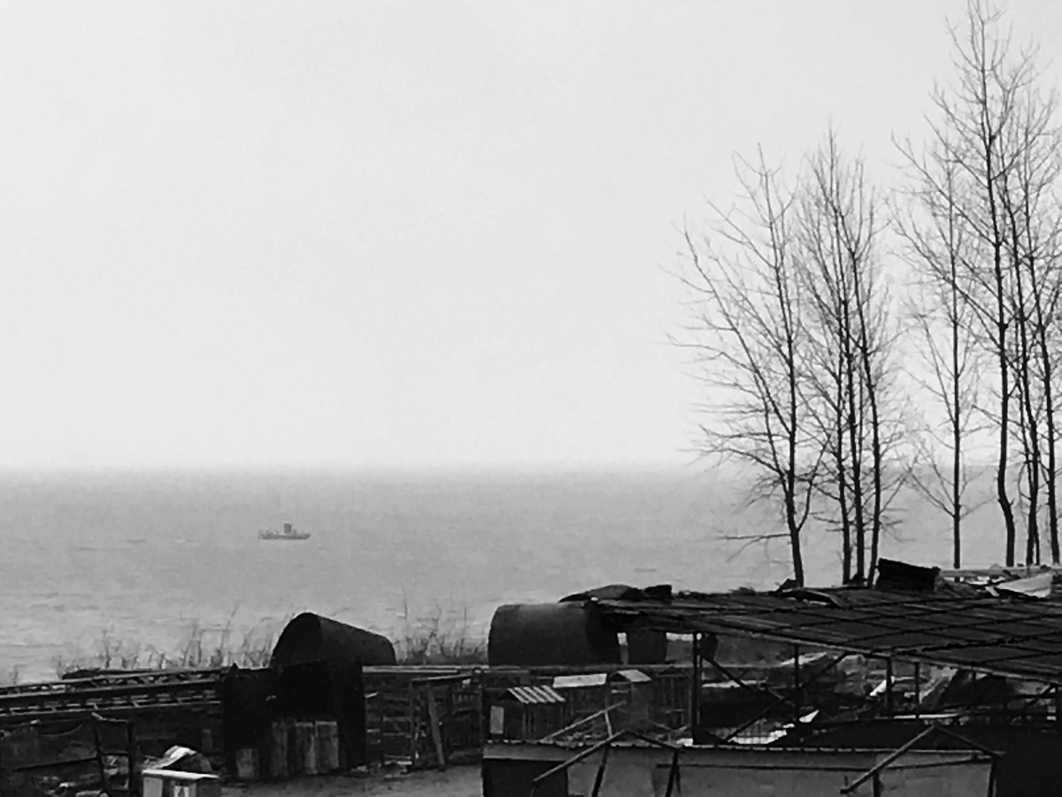在手心里徘徊

雀跃的弹跳……

回望昨日

宛如一叶古老的文字

回忆

镶嵌在遥远的梦的海上

陶醉了静美的季节

飘摇了夏花的绚烂

萧瑟了漫天的秋叶

舞动了冬日的群摆

展望今朝

书写未知的下一刻

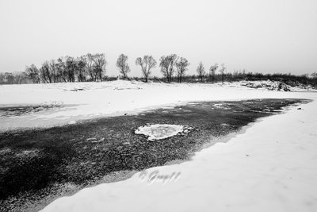飞扬一个瞬间的微笑

低涌那浅浅的守望

最后一缕风生响

灼热了我冷凝的眸子

饱蘸叶的飞扬

淹没上一妙苦涩

推开

另一个驿站的窗

放飞下一个梦想

C:\Users\Administrator\Documents\Tencent Files\1326171258\Image\C2C\K)IZ~D$0SUY4QT0GI~{6J)1.gif

**16会计1班 陈远婷 05号**

日落时夕阳染红了的天际

夏夜微风吹拂过了的草坪

亿楼前飘飘扬扬的国旗

广场上疏疏落落的长椅

放学时匆匆忙忙的人群

角落里冷冷凄凄的自己

眺望人群        一眼见你

相视而笑        不期而遇

你喊我名字的时候真动听

即使没有那么的深情

人潮拥挤        你别着急

这有长椅        可否一起

寒暄几句        沉默不叙

街道冷清        你己离去

猛然惊醒        叫无人应

烟雾灯影        苦笑自语

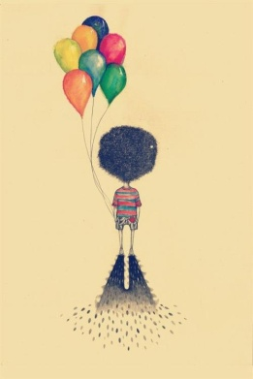你从未喊我名 从何谈深情

**16审计班 田春 35号**

    栾树结满果实的时 鸽子就会一群群地飞回去

     它们在楼顶盘旋、停留

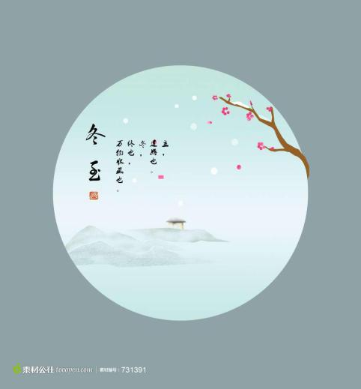     若无其事地觅食 仿佛从未消失过

     玉米金黄

     这时你若期待一人归来

     只需在苍干口静静候着

     等待归人携着远方细小的尘

     一步一响地走回

     在等待的日子里

     尽管安心生活

不必一面熬着苦

一面相思

因为那个人终会蹂着季节的秒针回来

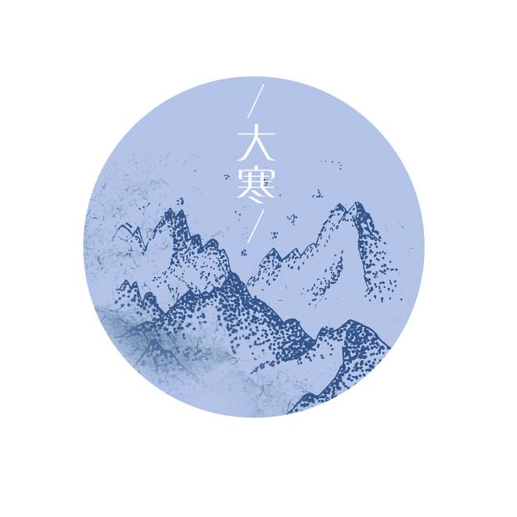不似此刻

家人以外的城市

四季不均

没人再会为季节守信

即使把相思攥成老茧

枝头盼满了白雪

巷口，再也无归人

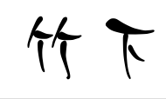

**16会计2班 高丽梅 05号**

坐在竹下

听风过疏竹的声音

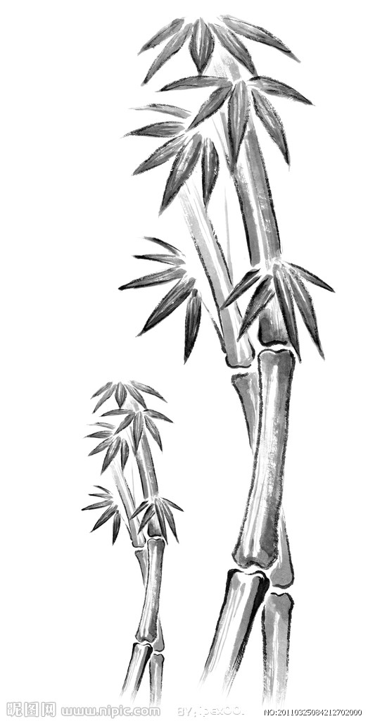像月色穿越河山

照亮你的眼睛

竹下有日出和鸡鸣

有时光的流转与悲叹

有自然的辽阔与轻灵

唯独没有你

心中一片绿竹

在云彩里倒映成风景

旷野里回响着秋的轻蹄

总是问，你在哪里

竹下的泥泞

埋藏着一段往事

在竹下与月光相遇

独木舟随水漂流

渡过山海，没有彼岸

与你分离

今晚没有月亮

你很美

**在实践中，我们认为，大学生心理健康应从以下几个方面把握：**

一、智力正常。这是大学生学习、生活与工作的基本心理条件，也是适应周围环境变化所必需的心理保证，因此衡量时，关键在于是否正常地、充分地发挥了效能：即有强烈的求知欲，乐于学习，能够积极参与学习活动。

二、情绪健康。其标志是情绪稳定和心情愉快。包括的内容有，愉快情绪多于负性情绪，乐观开朗，富有朝气，对生活充满希望;情绪较稳定，善于控制与调节自己的情绪，既能克制又能合理宣泄;情绪反应与环境相适应。

三、意志健全。意志是人在完成一种有目的的活动时，所进行的选择、决定与执行的心理过程。意志健全者在行动的自觉性、果断性、顽强性和自制力等方面都表现出较高的水平。意志健全的大学生在各种活动中都有自觉的目的性，能适时地作出决定并运用切实有准备的方式解决所遇到的问题，在困难和挫折面前，能采取合理的的反应方式，能在行动中控制情绪和言而有言行，而不是行动盲目、畏惧困难，顽固执拗。

四、人格完整。人格指的是个体比较稳定的心理特征的总和。人格完善就是指有健全统一的人格，即个人的所想、所说、所做都是协调一致的。一是人格结构的各要素完整统一;具有正确的自我意识，不产生自我同一性混乱，以积极进取的人生观作为人格的核心，并以此为中心把自己的、需要、目标和行动统一起来。

　五、社会适应正常。个体与客观现实环境保持良好秩序。做客观观察以取得正确认识，以有效的办法对应环境中的各种困难，不退缩，还要根据环境的特点和自我意识的情况努力进行协调，或改革环境适应个体需要，改造自我适应环境。

# **2XDQ-fynship1921690特朗普和普京批准联合声明:将共同打击IS直至消灭**

# 原标题：没正式会晤但发联合声明，APEC峰会特朗普和普京交谈热烈尽管没有安排正式会谈，美国总统特朗普和俄罗斯总统普京仍然在亚太经合组织（APEC）峰会期间交谈并批准了一份联合声明。据俄罗斯卫星网报道，11月11日，普京与特朗普在合影期间再次进行了交流。两国总统一起走到合影的地方，彼此交谈热烈。合影时普京和特朗普站在第二排，紧挨着合影。

　　两人还在交流时批准了涉叙利亚的联合声明。双方声明将继续共同努力打击极端组织“伊斯兰国”（ISIS）直至将其彻底消灭。

　　路透社报道称，俄罗斯媒体援引俄罗斯总统新闻秘书佩斯科夫的话说，这份联合声明是专为两位总统在越南见面准备的。

　　在美国国内“通俄门”愈发严峻的当下，普京和特朗普是否会在APEC峰会上正式会晤一度引发不少关注。

　　特朗普与普京在11月10日各国领导人身穿越南传统服装合影时已经相互问候并握手。但当晚白宫发言人桑德斯宣布，特朗普将不会与普京举行正式会谈。桑德斯称，正式会晤未能举行的原因是双方时间安排的冲突，美俄领导人仍然可能在APEC峰会或者稍后的菲律宾东亚峰会的场外举行非正式的会面。【来自新浪】

# **3w7R-fynstfh5592188法德总统一战博物馆前长久相拥 纪念停战99周年**

原标题：法德总统相拥纪念一战停战99周年，警告防止历史重演

　　11月11日是第一次世界大战停战纪念日。2017年适逢一战停战99周年，11月10日，法国总统马克龙和德国总统施泰因迈尔在法德边境新成立的一座博物馆纪念了这重要的一天。

据美联社报道，两国领导人在巴黎见面，然后前往法国东部。在俯瞰莱茵河谷的山上参加一座新博物馆的落成典礼。他们在战役纪念碑前长长地拥抱，穿过军人公墓，走进德军的战壕遗址。

　　两国领导人表示，在高涨的民族主义情绪面前，欧洲各国需要建设一个“共同的未来”。

　　马克龙表示，在接下去的一年中需要加强欧盟的作用、制止人们怀疑和否定的情绪，这一点“既有必要又紧迫。”

　　施泰因迈尔承认，当前有些欧洲人感到自己在全球化进程中没有受到保护，因而产生了恐惧心理。他也表示，欧洲需要向前迈进，以防止二十世纪的不幸事件重演。

　　博物馆所处的小山高956米，接近法德边界，因居高临下而具有战略意义。在山下的莱茵河谷，有2.5万名法国和德国士兵曾在一战中死去。【来自新浪】

# **美军校教授：中国最新监控技术将使美军舰无防可守RiLJ-fyamkra6808642**

# 据《俄罗斯利益》杂志上发表了《中国新监控技术将使美国军舰无防可守》一文。强调中国新型无人机或将成为发展本地区侦察系统中的一部分。就此问题，俄罗斯军事专家瓦西里·卡申进行了评论。莱尔·戈德斯坦教授是研究中国海军的专家。有人提出，海军应大量使用“翼龙”等型号的无人攻击机。目前，卫星新闻网11月10日报道，美国海军学院教授莱尔·戈德斯坦在《国家中国空军已广泛使用此机型，并对外大量出口。这种无人机操作廉价，飞行距离远，可持续飞行时间长。中国空军已建立起使用无人机的人才培养体系。可以预测，海军版无人机将安装其它侦察设备，并有更远的飞行距离。也许，此机型将不配备武器。莱尔·戈德斯坦在文中写道，高空太阳能无人机将有更大的前景。

据中国资料，此类无人机可连续飞行数月甚至数年时间在空中自动飞行。动力来自机翼上的太阳能板。对美国水面舰船、首先是航母集群进行长期跟踪，是中国的棘手问题，其棘手程度甚至高于苏联。中国内地防护严密的重型反舰巡航导弹、陆基弹道导弹和无人侦察机有效结合，将给对手造成难以解决的问题。而且，中国人还不准备放弃其他打击航母集群的手段，比如海上载导弹飞机和装备有打击能力强的反舰导弹。也许，不久之后，还将添加海上无人机这样的新式力量。【来自新浪】

　**GAI捐出《有嘻哈》奖金：我的人生不止这100万**

在DOOR&KEY厂牌发布会上，厂牌创始人刘洲解读了DOOR&KEY的含义：“创这个厂牌就是希望把中国文化推广到年轻人当中，让他们去感受，去传播，把钥匙给大家，让大家打开通向世界的大门。”他认为嘻哈是舶来品，需要在国内进行落地，“要打通我们自己看自己的文化和国际友人看我们的文化（之间的壁垒）”。据悉，该厂牌接下来将在3年内完成一万首原创音乐制作，3年内签100位音乐人，3年内举办100场现场演出，12月3号举办的嘻哈巡演北京首站就是该项目的内容之一。此外，刘洲透露，厂牌所有艺人都将在未来平均每个季度发表三首歌，并把三字经、唐诗、宋词等古典文学元素融入到嘻哈当中。刚刚参加完《蒙面唱将猜猜猜》的GAI也戴着节目中的面具惊喜亮相，他坦诚道：“你们以前看到的只是我的一面，以后会让你们看到更多面，曾经的我也犯过很多错，但我把它当做经历，在参加《有嘻哈》这段时间内，我一直在思考我要走怎样的路，不管是音乐还是做人。”新浪娱乐讯 11月7日，“开门大吉”DOOR&KEY厂牌发布会暨嘻哈全球巡回演唱会启动仪式在京举行。音乐人刘洲携包括《中国有嘻哈》冠军GAI、辉子、大狗在内的厂牌众rapper一同现身。发布会宣告了DOOR&KEY厂牌的成立，并展示了接下来的战略计划。GAI还当场表示要将《有嘻哈》的100万奖金全额捐赠给希望工程，为山区儿童建立快乐音乐教室。随后还宣布要将从《中国有嘻哈》获得的100万元奖金全额捐赠给希望工程，在山区建立快乐音乐教室，并直言：“我的人生不止这100万。”【来自新浪】

**《在纽约》开机 李易峰江疏影开启"互怼式"合作**

作为芒果影视2018年度重磅大剧，《在纽约》自筹拍以来便受到了各界的极大关注。当地时间11月9日上午，该剧在纽约举办开机仪式，监制徐兵，实力演员李易峰、当红花旦江疏影、氧气美女蒋梦婕、帅气型男胡宇威全员亮相，不禁令人大呼养眼！在开机仪式现场，面对各界的巨大期待，众主创大方“剧透”了剧中角色。

据悉，李易峰此番一改以往形象，出演了一位在纽约出生长大的华裔律师——徐天。一边是自己心中所抱持的光明与公正，一边是自己身处社会底层的辛酸和现实，当有一天，这个在纽约狼狈而坚挺地生活的“痞帅男”，遇见了一个来自大洋彼岸，怀揣着成为世界顶级设计师梦想的“追梦女”——盛夏（江疏影饰），他们之间将发生怎样的故事？带着两种完全不同的价值观和思维方式的尖锐碰撞，他们的生活轨迹将发生怎样的变化？在残酷的现实面前，当最初的梦想狠狠破碎一地，他们又将如何面对，如何抉择？李易峰表示，徐天和盛夏的奋斗轨迹，是无数华人青年中国梦与美国梦交织的缩影之一，笑与泪都有迹可循；江疏影更表示，在铺满鲜花与荆棘的青春里，《在纽约》最酷！【来自新浪】

# **《哈利·波特》又来了！ 将联合宝可梦推出游戏**

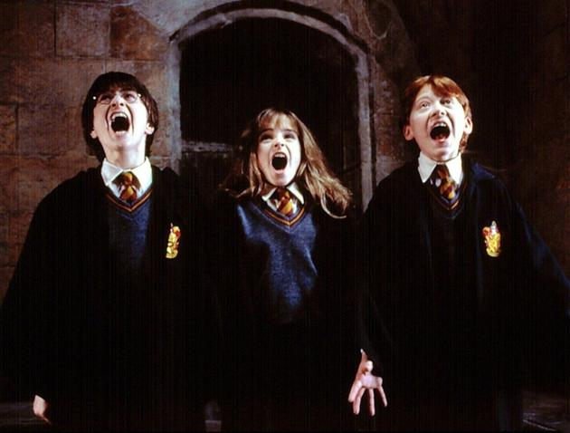此次合作是在HP里有传送功能的道具命名的新游戏厂牌“门钥匙游戏”名下进行，要创造“最先进的AR平台，改变你周围的世界。”新浪娱乐讯 北京时间11月10日消息， 《哈利·波特》捞钱又一招！先回忆下《精灵宝可梦Go》引发的找宠物小精灵狂潮……而如今，《精灵宝可梦Go》开发商Niantic宣布后续作品是和华纳联手，推出增强现实技术（AR）的手机游戏《哈利·波特：巫师联合》，有望2018年上线！

　　“巫师联合”的发布信息称“能让玩家进入哈利·波特的大世界。……进行冒险，学习和使用咒语，发现神秘器具，遇见传奇性的怪兽和标志性的人物。”

　　此次合作是在HP里有传送功能的道具命名的新游戏厂牌“门钥匙游戏”（Portkey Games）名下进行，要创造“最先进的AR平台，改变你周围的世界。”【来自新浪】